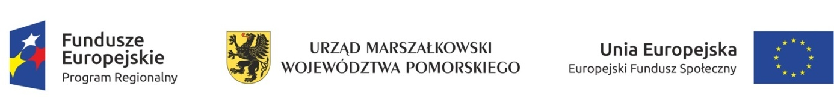

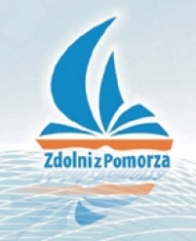

Komunikat o rekrutacji uzupełniającej z przedmiotów: biologia-chemia –kompetencje społeczne w ramach projektu „ Zdolni z Pomorza-Gdańsk „ na rok szkolny 2019-2020
Na podstawie § 4 pkt 4 Regulaminu rekrutacji uczniów do projektu „ Zdolni z Pomorza-Gdańsk „ stanowiącego załącznik do Zarządzenia Nr 1134/18 Prezydenta Miasta Gdańska z dnia 12 lipca 2018 r. zapraszamy do udziału w projekcie z następujących przedmiotów:
- BIOLOGIA – uczniów klas VII i VIII szkoły podstawowej
- CHEMIA – uczniów klas VII i VIII szkoły podstawowej
- KOMPETENCJE SPOŁECZNE – uczniów klas VII i VIII szkoły podstawowej oraz ze wszyskich klas ze szkół ponadpodstawowych i ponagimnazjalnych ;
Projekt skierowany jest do mieszkańców/mieszkanek województwa pomorskiego (warunek obowiązkowy), posiadających szczególne predyspozycje w zakresie obszarów objętych wsparciem w ramach projektu, zdiagnozowanych w ramach procesu rekrutacji doprojektu.Szczegółowy opis projektu znajduje się na stronie Urzędu Marszałkowskiego Województwa Pomorskiego -www.zdolnizpomorza.pomorskie.
Warunki rekrutacji :
- złożenie następujących dokumentów :
a)wniosek na badanie w PP-P zał. 2 a
b)arkusz nominacji zał. 2 b
c)oświadczenie dot. przetwarzania danych osobowych –zał. 2 e
d)deklaracja uczestnika projektu-zał. 2 c
e)oświadczenie uczestnika Projektu w odniesieniu do zbioru: Zarządzanie Regionalnym Programem Operacyjnym Województwa Pomorskiego na lata 2014-2020 –zał. 1 a
f)oświadczenie uczestnika Projektu w odniesieniu do zbioru: Centralny system teleinformatyczny wspierający realizację programów operacyjnych –zał. 1 b
g)zakres danych osobowych uczestnika projektu –zał. 1 c
h)oświadczenie 4 tygodnie po zakończeniu projektu –zał.6

- Przygotowanie projektu kwalifikacyjnego i załączenie go do arkusza nominacji i wniosku.Wytyczne do wykonania projektu znajdują się w załączniku nr 3 „Zasady realizacji projektów kwalifikacyjnych” .

- Uczeń /Uczennica ma do wyboru jedną z trzech form prezentacji projektu:

- plakat naukowy (poster),
- prezentacja multimedialna,
- sprawozdanie zrealizacji projektu.

4.Udział w badaniach psychologicznych we wskazanej przez Komisję Poradni Psychologiczno-Pedagogicznej w Gdańsku po zakwalifikowaniu się do projektu .

5. Zwolnienie z udziału w TUK , uproszczona procedura rekrutacji-pierwszeństwo w przyjęciu, dotyczy uczniów , którzy spełniają kryteria zawarte w szczegółowym wykazie przedmiotów ( załączniknr 4) „Lista wymaganych osiągnięć w olimpiadach”
a)Laureaci konkursów przedmiotowych organizowanych przez kuratorów oświaty dla uczniów szkół podstawowych od klas IV
b)Laureaci konkursów przedmiotowych organizowanych przez kuratorów oświaty dla uczniów gimnazjów i oddziałów gimnazjalnych
c)Laureaci i finaliści ogólnopolskich olimpiad przedmiotowych z wybranego przedmiotu Tytuł Laureata musi dotyczyć obszaru przedmiotowego wybranego wprojekcie Należy dołączyć kopię dokumentu potwierdzającego uzyskanie tytułu

6. Termin i miejsce składania dokumentów:
Wnioski wraz z projektami będą przyjmowane do czasu uzupełniania grup.
Wnioski należy składać w Poradni Psychologiczno-Pedagogicznej nr 4 w Gdańsku ul.L.Krzemienieckiej 1 – sekretariat jest czynny : od poniedziałku do czwartku w godz. 8:00-18:00 oraz w piątki w godz. 8:00-14:00.
Wnioski niepełnoletnich Uczniów/Uczennic muszą być podpisane przez Rodziców lub prawnych opiekunów.

7. Po zakończeniu procedury rekrutacyjnej listy rankingowe zostaną opublikowane na stronie www.ppp4.edu.gdansk..pl w zakładce „Zdolni z Pomorza”.

8. Rozpoczęcie zajęć planowane jest na listopad/grudzień 2019 r.
Zajęcia odbywają się w :
-Lokalnym Centrum Nauczania Kreatywnego nr 1 , które ma siedzibę w III LO w Gdańsku ul.Topolowa 7 -Lokalnym Centrum Nauczania Kreatywnego nr 2 , które ma siedzibę w VIII LO w Gdańsku, ul.Kartuska 128
O przydziale do LCNK decyduje Komisja Rekrutacyjna

ZDOLNI Z POMORZA-GDAŃSK

